|  |
| --- |
|  |

**行政院全球資訊網101年度功能擴充委外案**

**CEDAW法規檢視填報資訊系統**

**操作手冊**

(教育訓練講義版)

中華民國101年10月

|  |
| --- |
|  |

目錄

**壹、首頁** 2

**貳、權限申請及個人資料維護** 5

**參、法規檢視** 8

**肆、法規單位審查** 13

**伍、性平小組/婦權會審查** 19

**陸、性平處審查** 25

**柒、權限審核** 32

**捌**、**附件** 34

**壹、首頁**

**一、CEDAW法規檢視填報系統，系統網址: http://cedaw.gec.ey.gov.tw/**

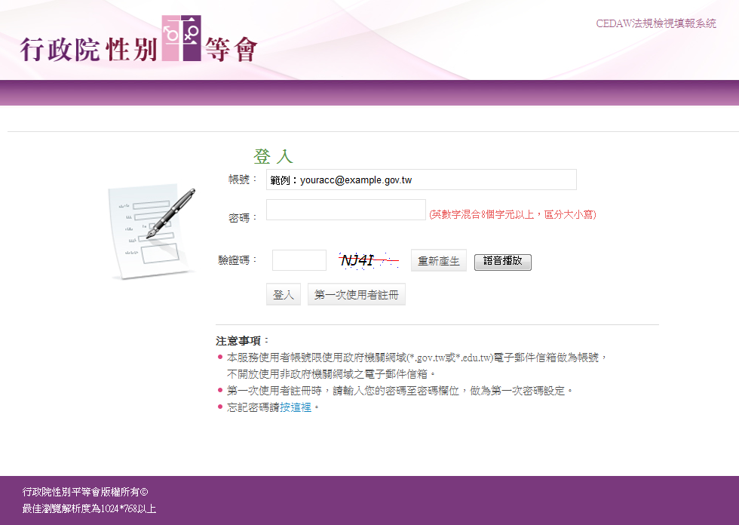

**二、第一次使用者註冊**

Step 1：進入系統首頁後，請點選第一次使用者註冊，進行帳號申請。



帳號申請作業

Step 2：輸入真實姓名、帳號(限用公務電子信箱－＠…gov.tw或＠…edu.tw)和密碼，輸入完成後，點選確定，系統即會發送驗證信。

※注意事項：

1.密碼設定需含英、數字、大小寫或特殊符號（至少3種）。

2.系統設定每6個月需更新密碼1次，併請配合辦理。

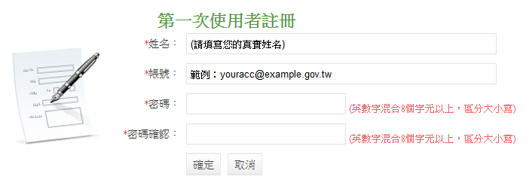

Step 3：請至申請所用電子信箱，點選驗證信上之連結，完成帳號啟用。驗證信內容如下：

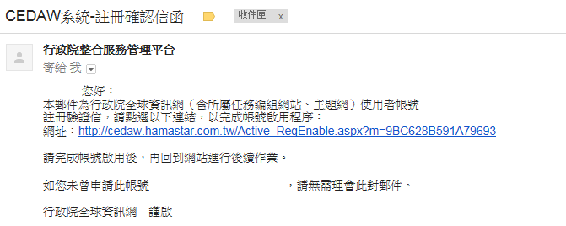

點選驗證信連結

**三、忘記密碼**

Step 1：進入首頁，點選忘記密碼按這裡。



點選按這裡

Step 2：輸入申請帳號後，點選補寄密碼，系統即會發送申請時所填密碼。

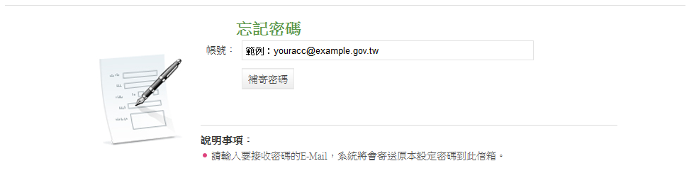

信件內容：

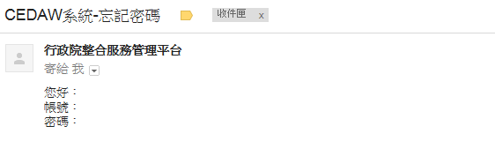

**貳、權限申請及個人資料維護**

本系統採用帳號和權限分開申請方式，帳號啟用後即可登入系統，但無作業權限，必須經由個人資料維護做權限申請，個人資料維護提供個人資料修改，包括密碼更新和權限申請作業。

Step 1：輸入帳號、密碼以及驗證碼後，點選登入進入系統。



待登入者處理事項

Step 2：點選個人資料維護，進行權限申請。

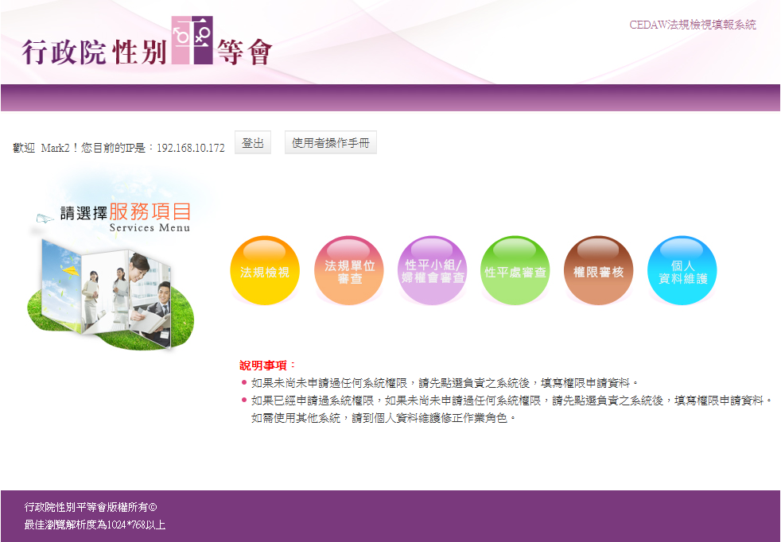

點選個人資料維護

Step 3：輸入 * 必填欄位，部會/單位欄位請選擇中央部會或地方政府，再由下拉式選單中選取您的機關，並請確實登打您的單位名稱，如：中央單位/衛生署/國民健康局，請依各必填欄位確實填寫後點選確定，待系統管理者審核權限。

※注意事項：

1.請勾選正確之作業項目：各機關(單位)業務窗口請勾選「業務單位法規檢視」；各機關(單位)法規人員窗口請勾選「法規單位審查」；如同時擔任各機關(單位)業務窗口及法規人員窗口，則請同時勾選「業務單位法規檢視」及「法規單位審查」。

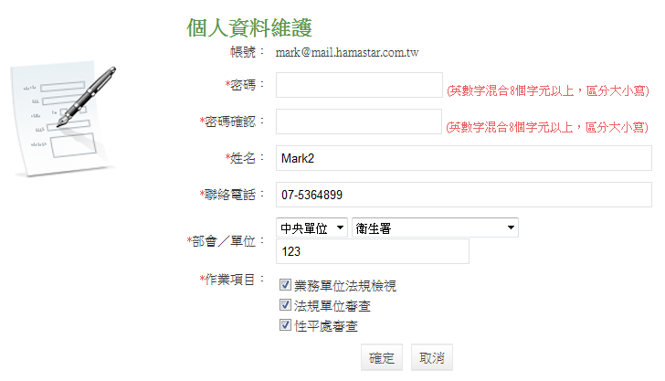

**國民健康局**

**※系統管理者信件內容：**

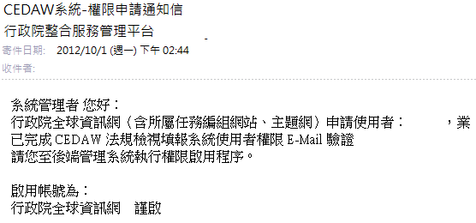

Step 4：如須登出系統，請點選「服務項目」後再點選登出。

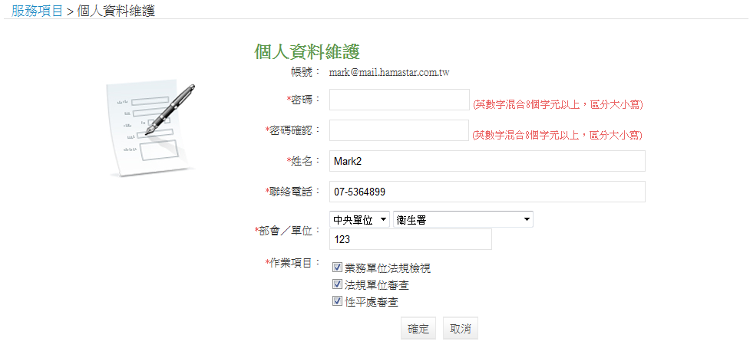

如須登出系統，請點選「服務項目」後再點選登出

**參、法規檢視**

請各機關(單位)主責業務同仁依下列步驟操作：

Step 1：輸入帳號、密碼及驗證碼後，點選登入，進入系統。



待登入者處理事項

Step 2：第一次填報前，請先參考使用者操作手冊；再點選法規檢視。

※使用者登入後會依該帳號之權限顯示可執行之服務項目，如非該帳號可執行之服務項目，則會呈現灰階，無法點選。

點選使用者操作手冊

點選法規檢視

Step 3：點選法規檢視後，系統頁面會顯示各機關(單位)檢視之法規及行政措施名稱，如欲填寫法規檢視名稱，請點選新增進入填寫頁面。

※ 1. 系統提供複合式查詢功能，可同時使用法規類別 + 法規及行政措施關鍵字

查詢。

2. 排序功能：您可於列表(如下圖)畫面中，點選表頭「單位」、「檢視日期」、「法

規單位審核狀態」、「部會性平專案小組/縣市婦權會審核狀態」、「性平處審

查狀態」，系統可進行排序功能。

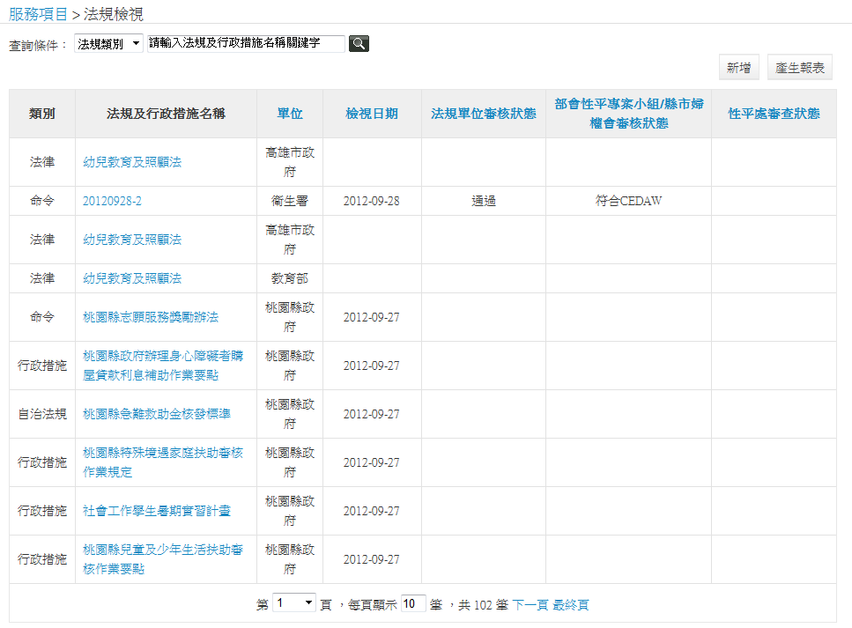

案件審查狀態

排序功能

閱覽資料

複合式查詢

Step 4：點選新增後，請先確認是否已受過CEDAW法規檢視訓練及閱讀CEDAW條文與一般性建議，如果是，請點選是按鈕，如果否，請點選否按鈕，進入CEDAW法規閱讀頁面。

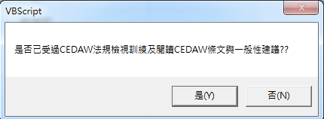

Step 5：請填寫法規/行政措施名稱等標明 * （必填）之項目。

※注意事項：

1.填寫法規檢視後，可先點選儲存，系統將先儲存您的資料，讓您可以再修改您原先儲存的資料。當您登入系統後，由清單畫面點選您要修改的法規，點選畫面左上角修改，即可修改您的資料。

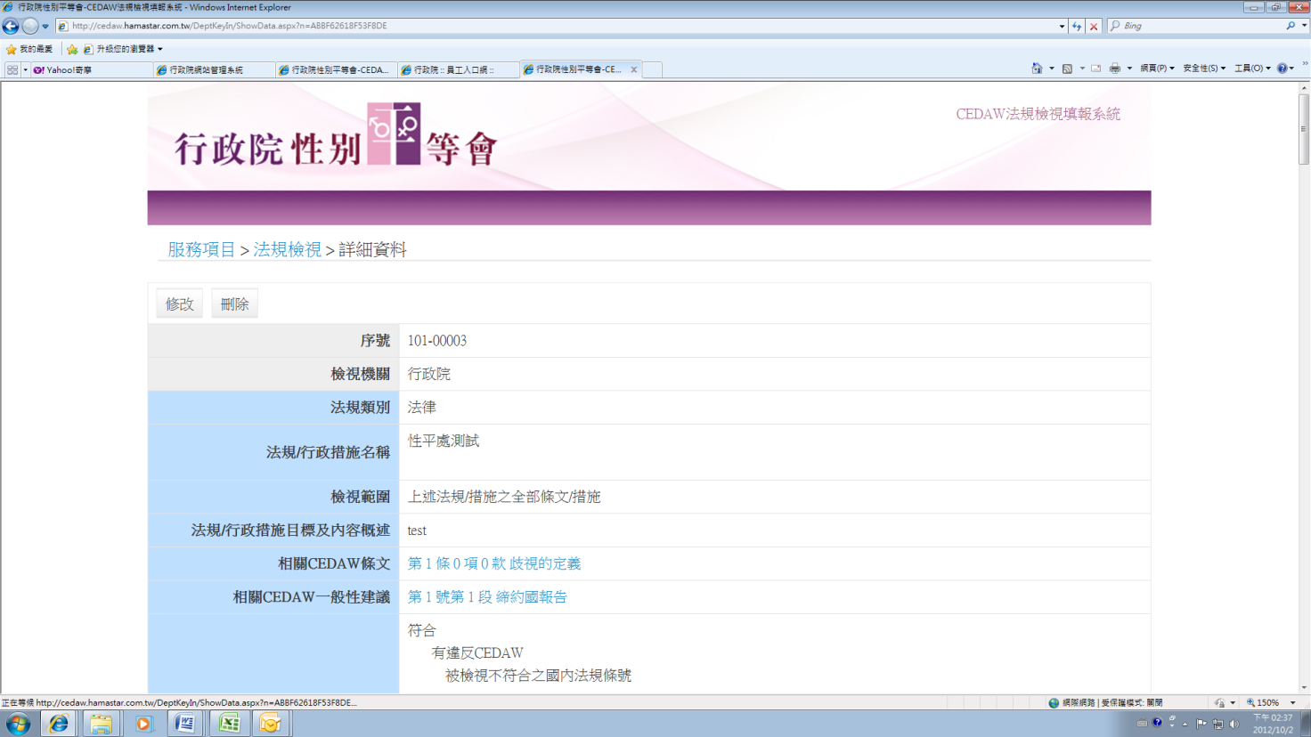

2.當您已將必填欄位資料填畢後，要將資料送至法規(制)單位，請點選確認提報至法規單位，系統將出現確認視窗，提醒您，點選確認後資料即無法再進行編輯。

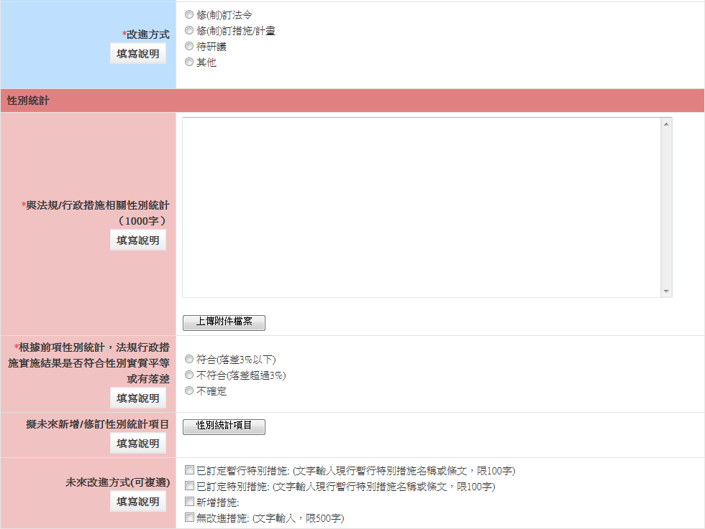

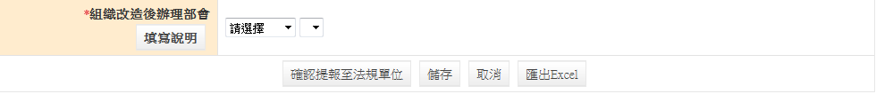

可匯出Excel格式

Step 6：本系統提供匯出報表功能，每個報表選項點入後均有提供使用說明，您可依需求點選要匯出報表之名稱，即可另存匯出之報表檔案。



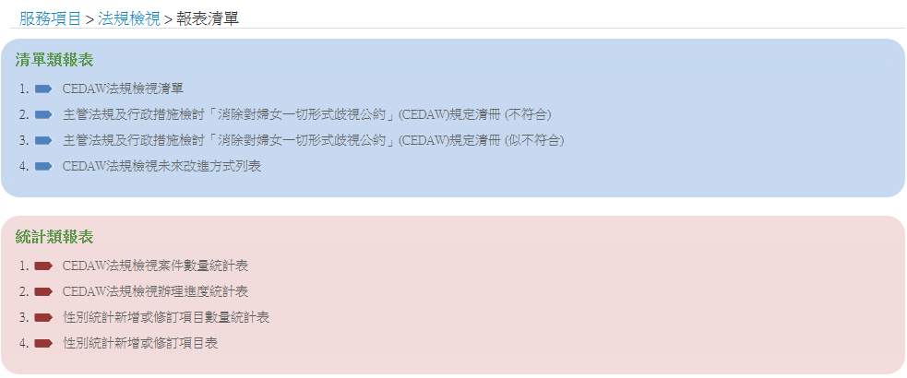

Step 7：如須登出系統，請點選「服務項目」後再點選登出。



如須登出系統，請點選「服務項目」後再點選登出

**肆、法規單位審查**

請各法規單位窗口依下列步驟操作：

Step 1：輸入帳號、密碼及驗證碼後，點選登入，進入系統。



待登入者處理事項

Step 2：點選法規單位審查。



點選法規單位審查

Step 3：系統頁面會依法規單位顯示可審查之法規及行政措施名稱，請點選法規及行政措施名稱，進入各項審查頁面。

※系統提供複合式查詢功能，可同時使用

法規類別 + 法規及行政措施名稱關鍵字查詢。

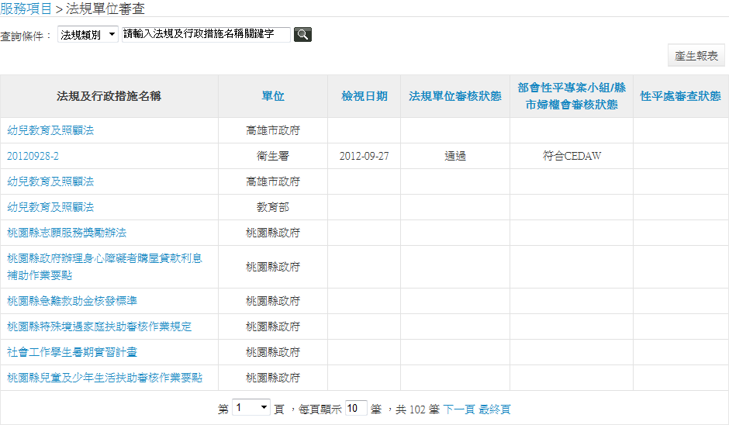

閱覽資料

複合式查詢

Step 4：進入各項審查頁面後，請點選左上角之審查按鈕，即可填寫審查結果。

※法規/行政措施狀態如為「業務單位未提報」、「已提送部會性平小組/縣市政府婦權會」或「退回業務單位」，即無法進行審查。

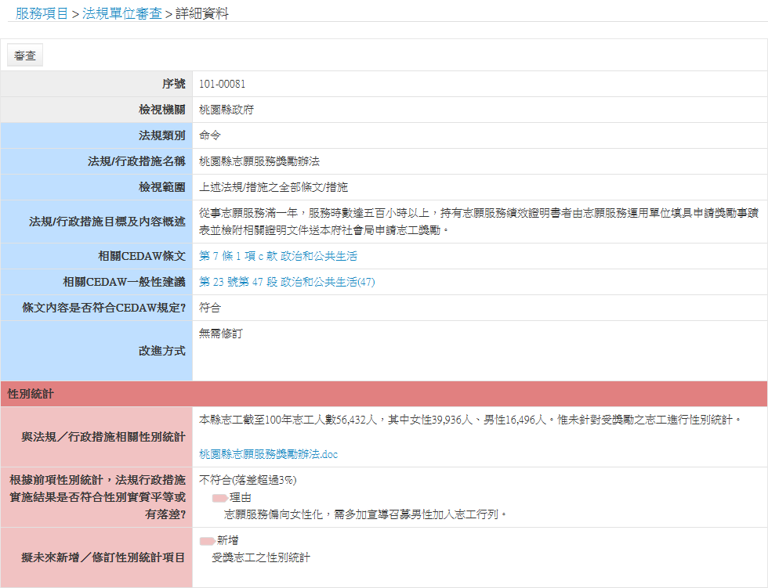

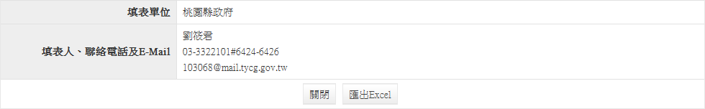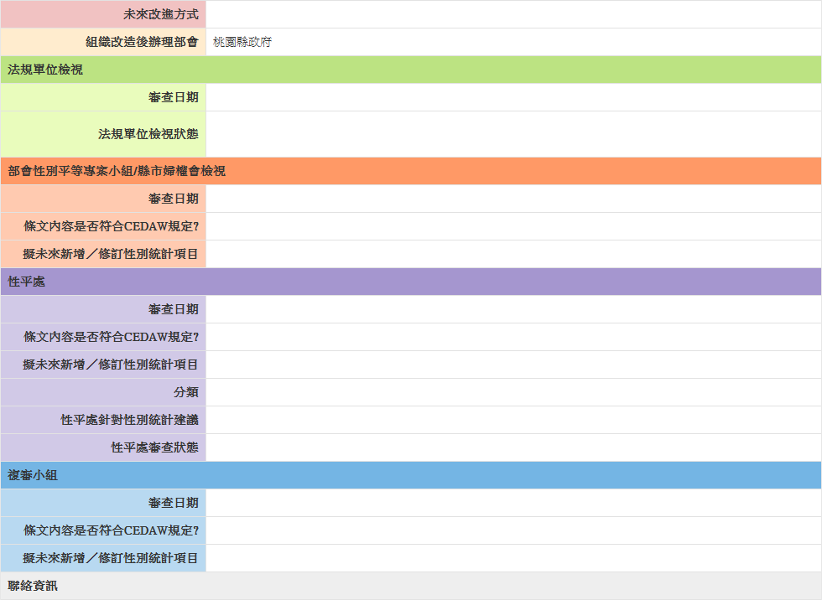

Step 5：進入下方頁面後，審查結果會顯示為待審。請法規單位承辦同仁進行審查，並填寫各項法規/行政措施名稱之審查結果。

※注意事項：

1.填報審查結果後，可先點選儲存；如點選確認提報，即無法再修正。

2.如果覺得業務單位填寫內容需做大幅度之修正，可選選退回業務單位修正。

3.如果法規單位需要做相關條文說明，可點選法規單位直接修正，加註法規單位意見。

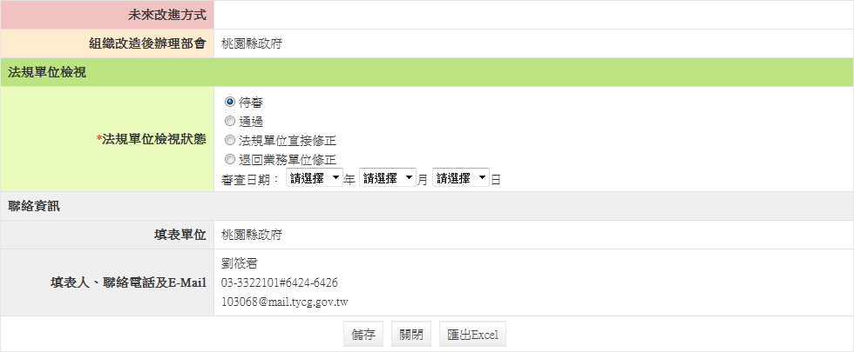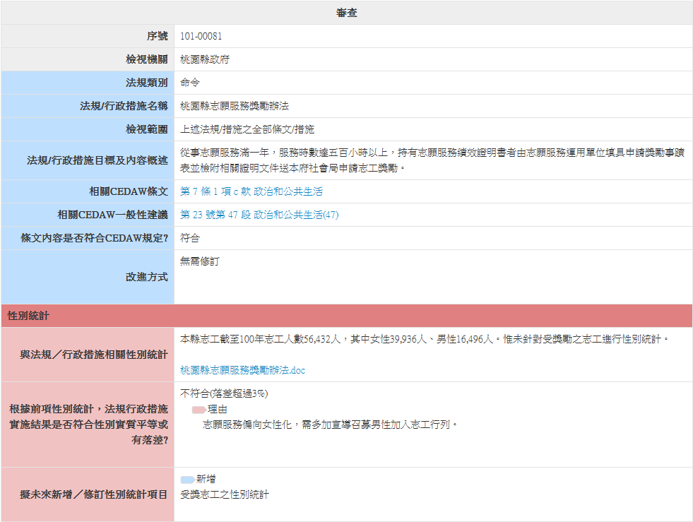

Step 6：本系統提供匯出報表功能，每個報表選項點入後均有提供使用說明，您可依需求點選要匯出報表之名稱，即可另存匯出之報表檔案。





Step 7：如須登出系統，請點選「服務項目」後再點選登出。



如須登出系統，請點選「服務項目」後再點選登出

**伍、性平小組/婦權會審查**

　　 請業務單位承辦同仁依下列步驟操作：

Step 1：輸入帳號、密碼及驗證碼後，點選登入，進入系統。



待登入者處理事項

Step 2：點選性平小組/婦權會審查。



點選性平小組/婦權會審查

Step 3：系統頁面會依業務單位顯示可填寫之法規及行政措施名稱，請點選法規及行政措施名稱，進入各項填寫頁面。

※系統提供複合式查詢功能，可同時使用法規類別 +

法規及行政措施名稱關鍵字查詢。

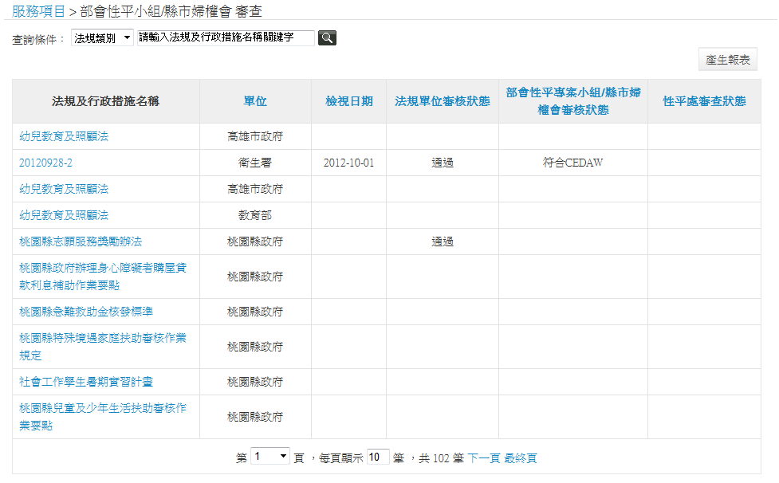

閱覽資料

複合式查詢

Step 4：進入各項審查頁面後，請點選左上角之審查按鈕，即可填寫審查結果。

※法規/行政措施狀態如尚未完成前揭程序(如法規/行政措施狀態處於「業務單位未提報」、「已提送部會性平小組/縣市政府婦權會」、「退回業務單位」或「法規單位審查」)，即無法進行本項審查。

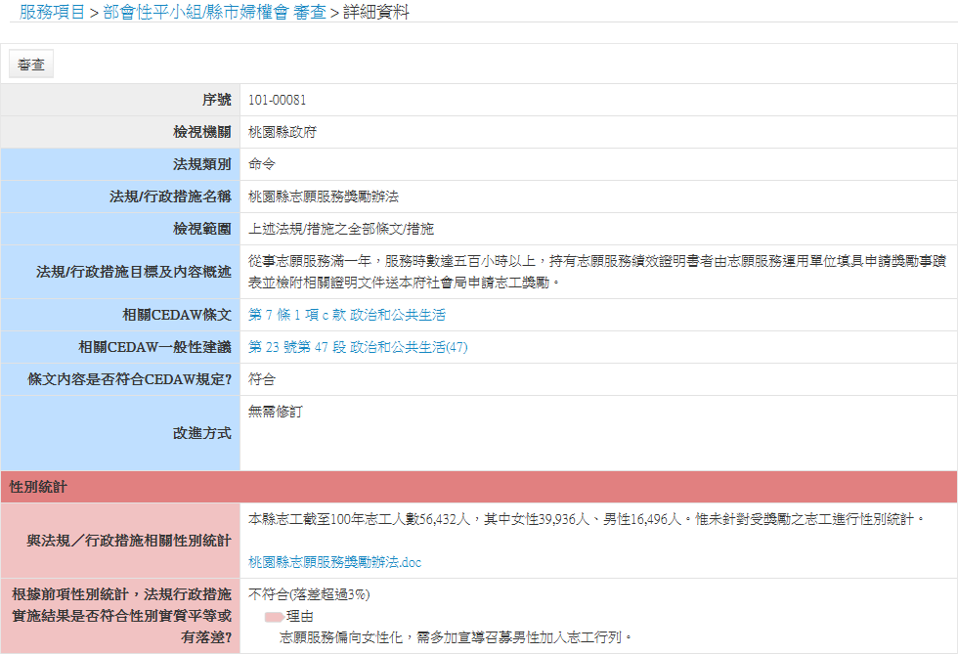

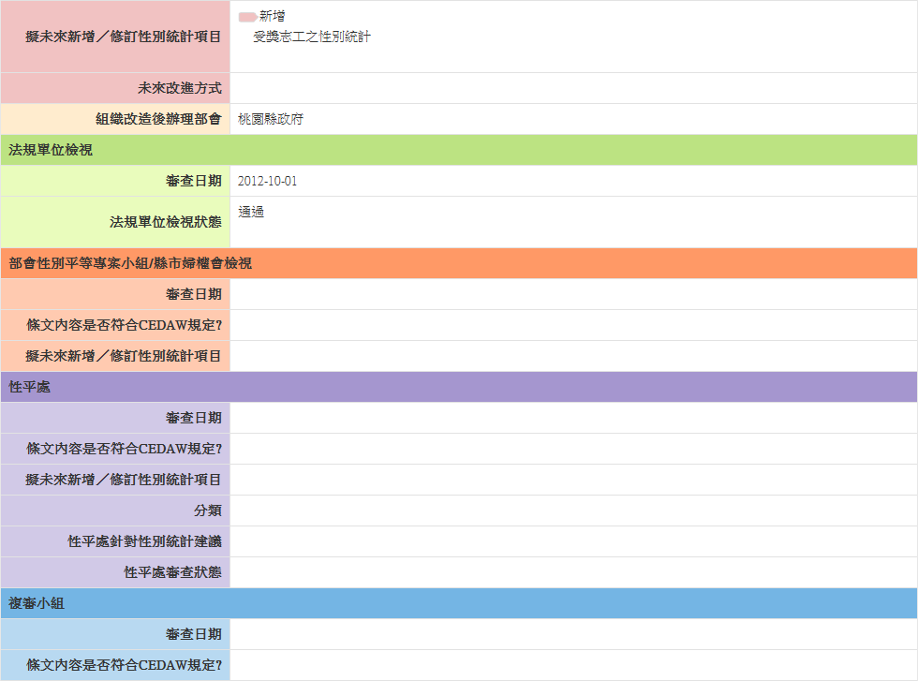

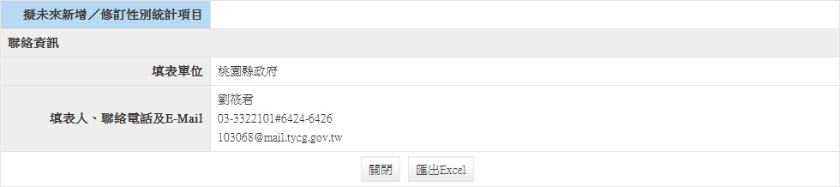

Step 5：進入下方頁面後，請業務單位承辦同仁依「部會性別平等專案小組」或「地方政府婦權會」之會議決議，填寫條文內容是否符合CEDAW規定之審查結果。

※注意事項：

1.填報審查結果後，可先點選儲存；確定審查結果填寫無誤後，點選確定提報至性平處審查。

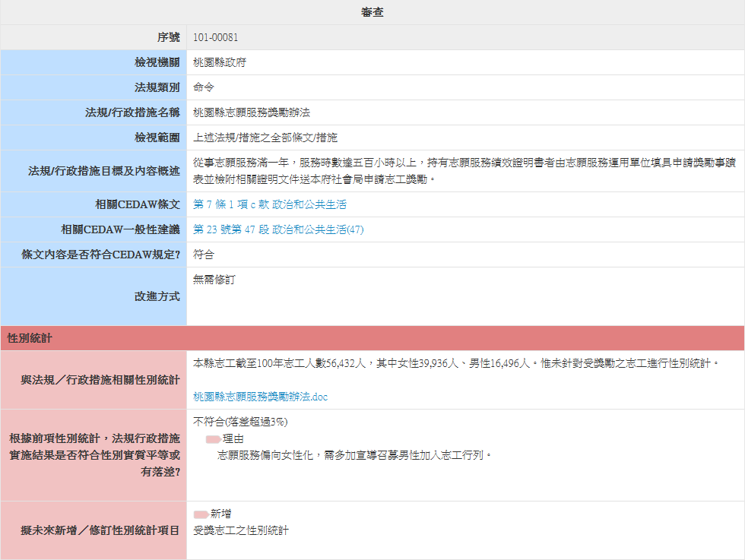

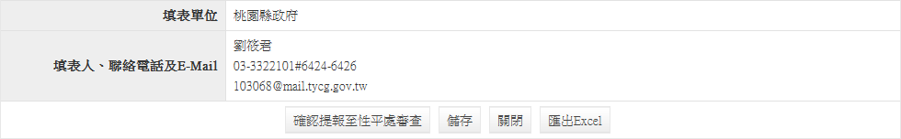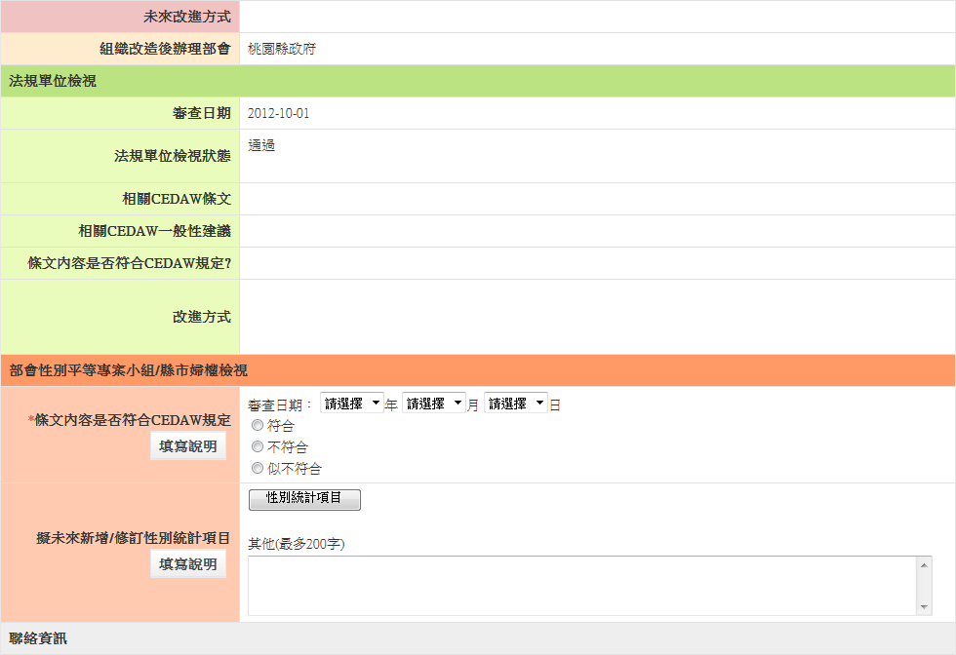

Step 6：本系統提供匯出報表功能，每個報表選項點入後均有提供使用說明，您可依需求點選要匯出報表之名稱，即可另存匯出之報表檔案。





Step 7：如須登出系統，請點選「服務項目」後再點選登出。



如須登出系統，請點選「服務項目」後再點選登出

1. **性平處審查**

　　 請性平處承辦同仁依下列步驟操作：

Step 1：輸入帳號、密碼及驗證碼後，點選登入，進入系統。



待登入者處理事項

Step 2：點選性平處審查。



點選性平處審查

Step 3：系統頁面會顯示依業務單位填報之法規及行政措施名稱，請點選法規及行政措施名稱，進入各項填寫頁面。

※系統提供複合式查詢功能，可同時使用法規類別 +

法規及行政措施名稱關鍵字查詢。

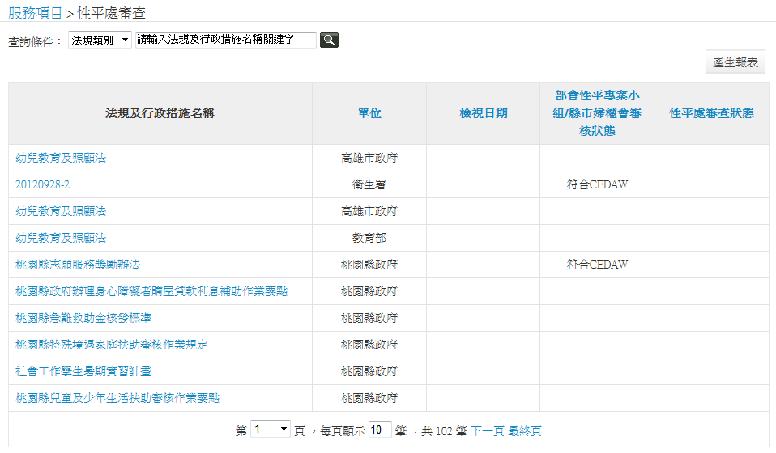

閱覽資料

複合式查詢

Step 4：進入各項審查頁面後，請點選左上角之審查按鈕，即可填寫審查結果。

※法規/行政措施狀態如尚未完成前揭程序(如法規/行政措施狀態處於「業務單位尚未提報」、「法規(制)單位尚未提報」、「部會性平小組/縣市政府婦權會檢視結果未填報」)，即無法進行本項審查。

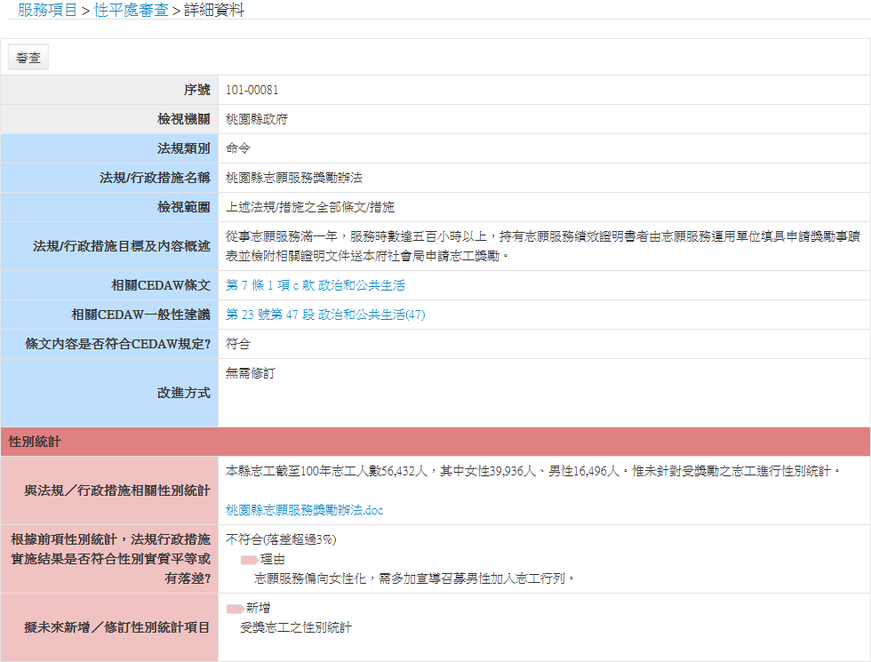

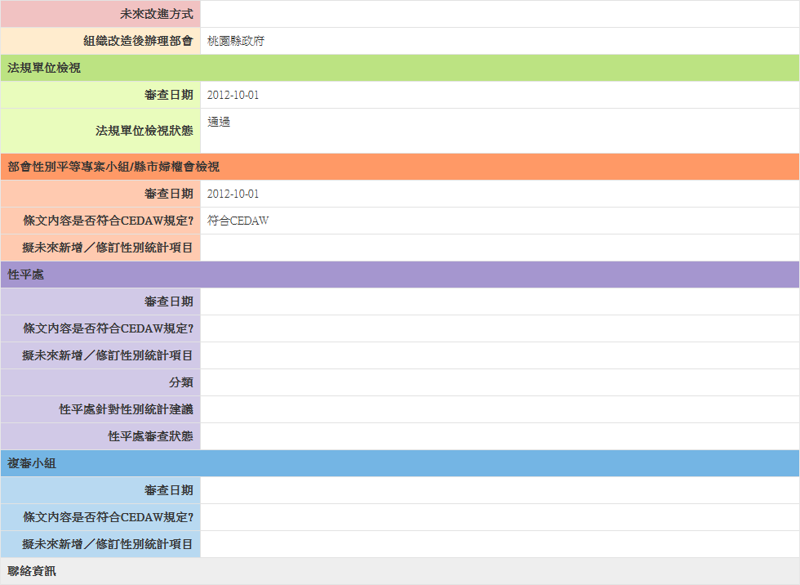



Step 5：進入下方頁面後，請性平處承辦同仁依委員會議決議，填寫條文內容是否符合CEDAW規定之審查結果。

※注意事項：

1.填報審查結果後，可先點選儲存，當案件審查結果為似不符合，請點選確認送複審小組，點選確認視窗後，資料將無法再進行編輯。

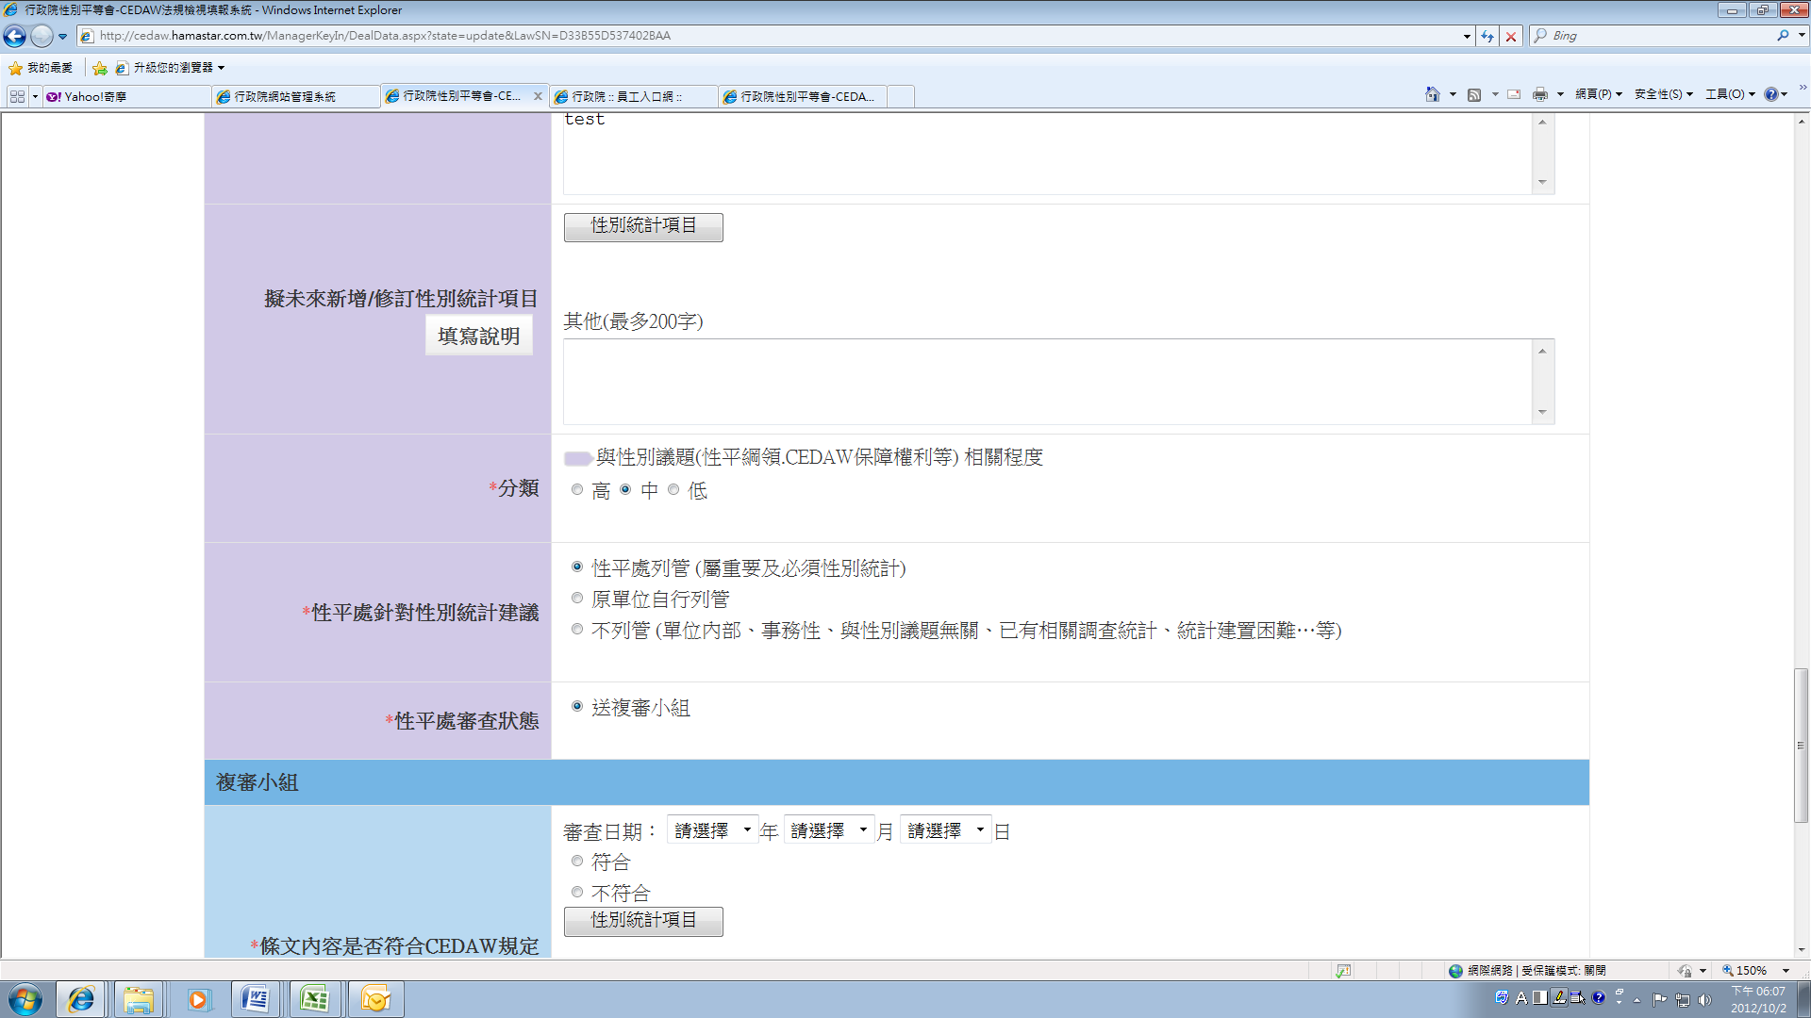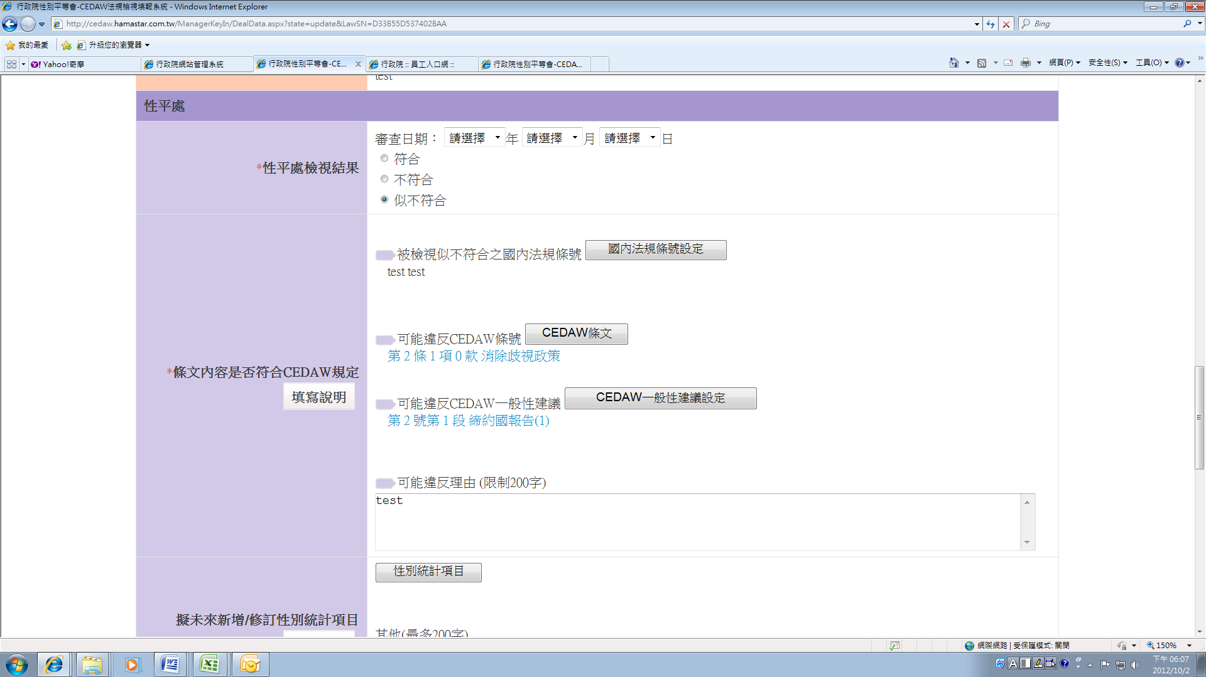

似不符合

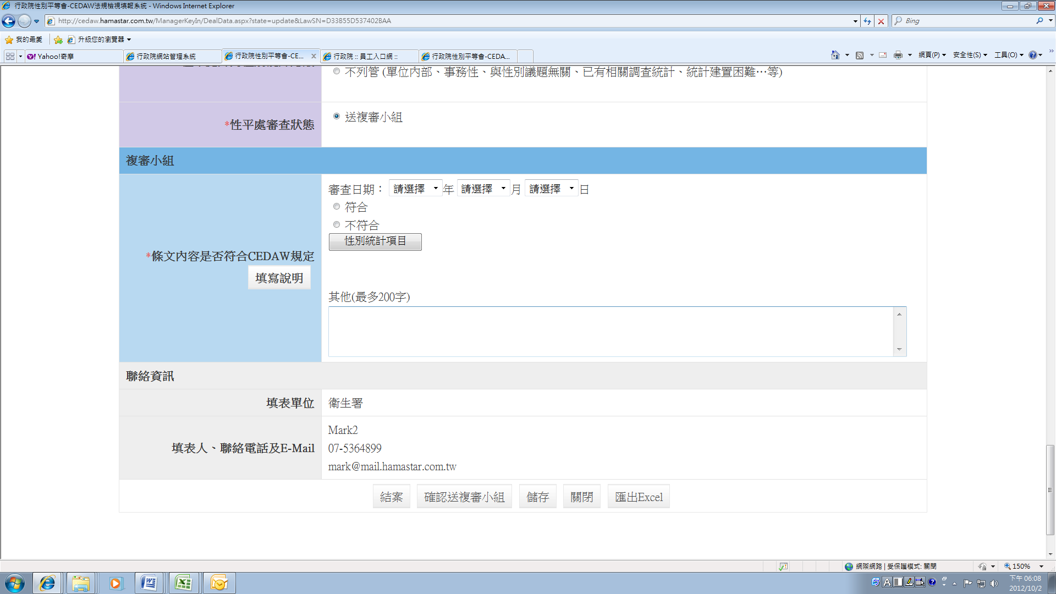

確認送複審小組

2. 案件審查結果確定為符合或不符合，即可點選結案，點選後將無法再編輯您的資料。

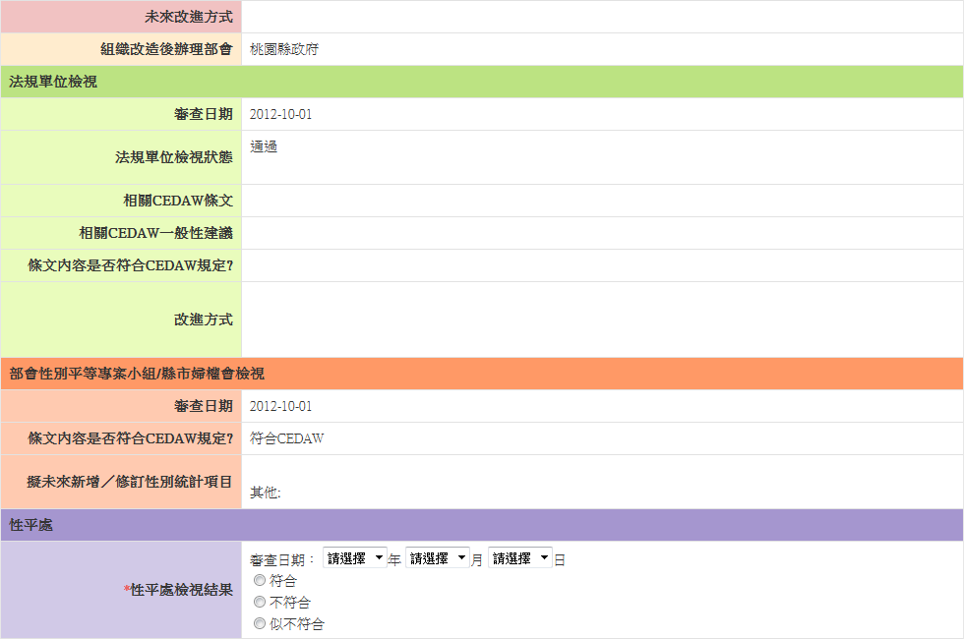

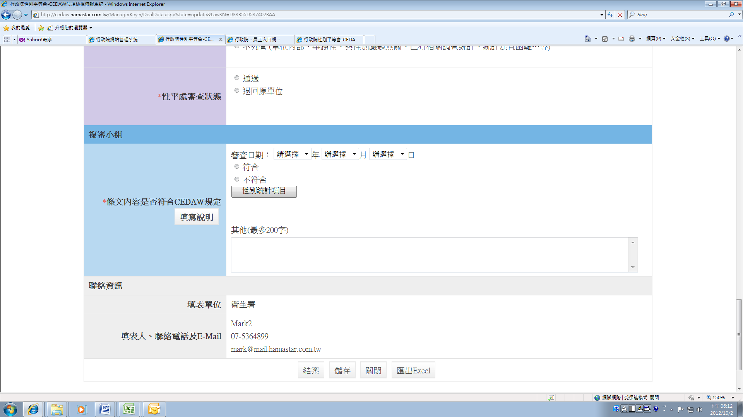

Step 6：本系統提供匯出報表功能，點選要匯出報表之名稱，即可另存匯出之報表檔案。

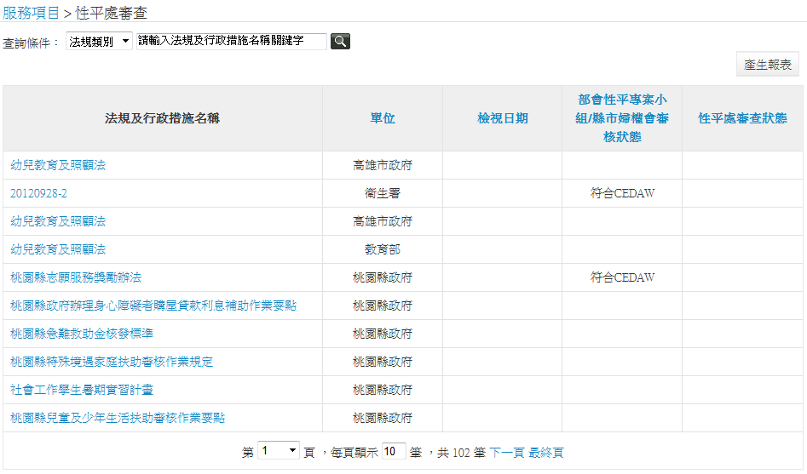

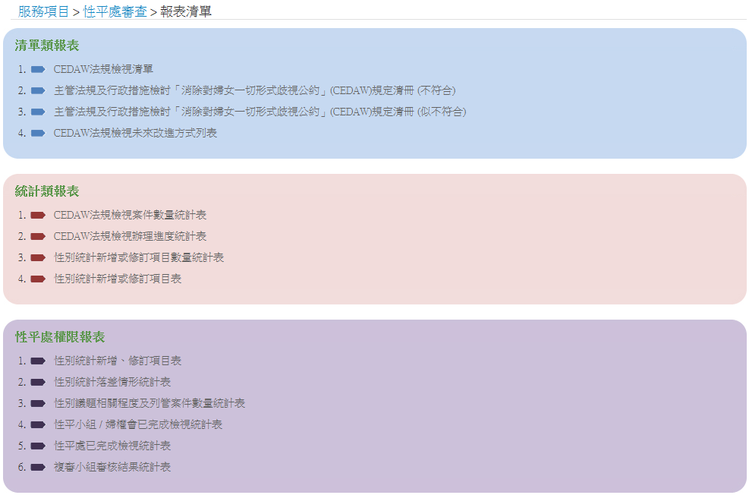

Step 7：如須登出系統，請點選「服務項目」後再點選登出。



如須登出系統，請點選「服務項目」後再點選登出

1. **權限審核**

　　 請有權限審核承辦同仁(總管理者、管理者)依下列步驟操作：

Step 1：輸入帳號、密碼及驗證碼後，點選登入，進入系統。



待登入者處理事項

Step 2：點選權限審核。



點選權限審核

Step 3：系統頁面會依單位顯示可設定之帳號清單，請點選系統授權，進入權限審核畫面。

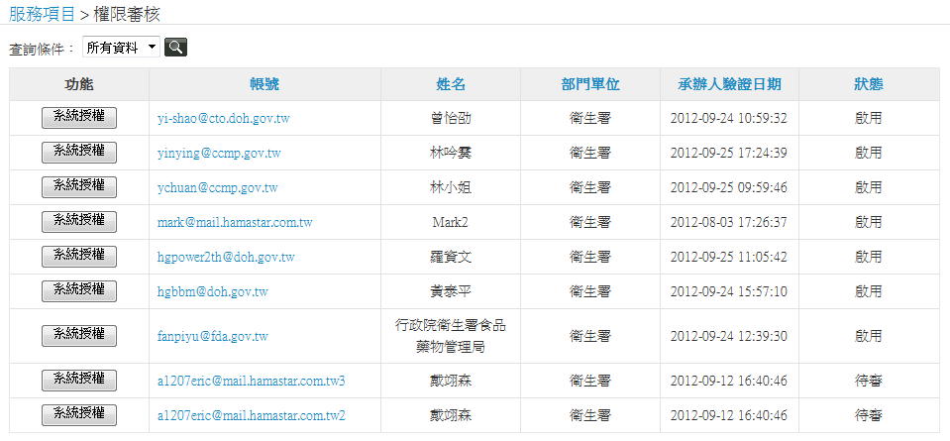

可審閱帳號資料

Step 4：點選系統授權，審核該人員的系統使用權限。

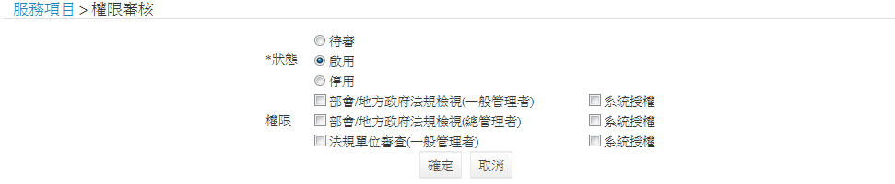

總管理者、管理者能將系統授權功能賦予給機關內其他同仁

畫面將顯示總管理者及管理者權限審核所能賦予的系統權限

# 附件1：CEDAW法規檢視填報系統管理者權限說明

1. 為使各機關依分工授予權限使用CEDAW法規檢視填報系統(以下簡稱本系統)進行法規檢視相關工作，本系統劃分有「總管理者」、「管理者」、「法規(制)單位人員」、「業務單位人員」共4種身分，請貴機關依分工授予權限使用本系統，各使用者身分說明如下：
   1. **總管理者**
      * 1. 請貴機關指定**法規(制)單位人員1人**擔任本系統總管理者，統籌管理貴機關內部系統帳號及系統運作。
        2. 總管理者可使用之系統權限如下表(權限內容請參閱表5)：

|  |  |  |
| --- | --- | --- |
| 使用身分 | 可使用之系統權限名稱 | 備註 |
| 總管理者 | 部會/地方政府法規檢視(一般使用者) |  |
| 部會/地方政府法規檢視(一般管理者) |  |
| 法規單位審查(一般管理者) |  |
| 權限審核 | 總管理者可授權「部會/地方政府法規檢視(一般使用者)」權限給其他系統使用者。 |

表1：總管理者權限說明表

* 1. **管理者**
     1. 請貴機關依**所屬司、處、署、局等單位，每一單位指定１人**擔任本系統管理者，協助管理貴機關內部系統帳號審核及授權事宜。
     2. 管理者可使用之系統權限如下表：

|  |  |  |
| --- | --- | --- |
| 使用身分 | 可使用之系統權限名稱 | 備註 |
| 管理者 | 部會/地方政府法規檢視(一般使用者) |  |
| 權限審核 | 管理者可授權「部會/地方政府法規檢視(一般使用者)」權限給其他系統使用者。 |

表2：管理者權限說明表

* 1. **法規(制)單位人員**
     1. 貴機關法規(制)單位人員需審查業務單位人員提報之法規檢視資料，審查無誤後送至貴機關之性平小組或婦權會審核。
     2. 法規(制)單位人員可使用之系統權限如下表：

|  |  |  |
| --- | --- | --- |
| 使用身分 | 可使用之系統權限名稱 | 備註 |
| 法規(制)單位人員 | 部會/地方政府法規檢視(一般使用者) | 法規(制)單位人員如本身有主管法規，亦需擁有此權限進行法規檢視工作。 |
| 法規單位審查(一般管理者) |  |

表3：法規(制)單位人員權限說明表

* 1. **業務單位人員**
     1. 貴機關各業務單位主管法規之人員，均需使用本系統進行法規檢視工作，申請帳號後由管理者審核並授予權限。
     2. 業務單位人員可使用之系統權限如下表

|  |  |  |
| --- | --- | --- |
| 使用身分 | 可使用之系統權限名稱 | 備註 |
| 業務單位人員 | 部會/地方政府法規檢視(一般使用者) |  |

表4：業務單位人員權限說明表

1. 本系統權限說明如下表圖：

|  |  |  |
| --- | --- | --- |
| 系統權限名稱 | 權限內容 | 使用對象 |
| 部會/地方政府法規檢視(一般使用者) | 1. 可使用法規檢視功能，可以檢視、修改自己所填報的資料，並將資料提報至法規(制)單位。 2. 可使用性平小組/婦權會審查功能，需於貴機關之性平小組或婦權會審核後，於此功能中填報審核結果。 | 1. 業務單位主管法規人員 2. 法規(制)單位主管人員 3. 總管理者 4. 管理者 |
| 部會/地方政府法規檢視(一般管理者) | 1. 可使用「部會/地方政府法規檢視(一般使用者)」之權限功能。 2. 另可檢視、修改貴機關內部全部業務人員填報的法規檢視資料。 | 1. 總管理者 |
| 法規單位審查  (一般管理者) | 可使用法規單位審查功能，能審查、檢視貴機關業務單位所提報之全部資料。 | 1. 法規(制)單位人員 2. 總管理者 |
| 權限審核 | 可使用權限審核功能，審核貴機關同仁之帳號申請資料，並授予系統權限。 | 1. 總管理者 2. 管理者 |

表5：系統權限說明表

總管理者

法規(制)人員

主管法規人員

主管法規人員

管理者

CEDAW法規檢視填報系統

法規(制)單位

業務單位

圖1：CEDAW法規檢視填報系統權限示意圖

附件2：CEDAW法規檢視流程圖

**符合CEDAW**

無須改進

**不符合CEDAW**

進行改進措施

**完成CEDAW法規檢視**

**確認為符合及不符合案件**

**確認為似不符合案件**

**複審小組審核**

**部會性平小組/地方政府婦權會審核**

由業務單位人員填報 部會性平小組 / 地方政府婦權會 審核結果，並函報不符合及似不符合之案件至性平處備查

**行政院性別平等處 審查**

**業務單位人員進行填報**

**帳號申請**

1. 完成第一次使用者註冊的資料填寫。
2. 勾選欲使用之權限。
3. 經機關內管理者授權後，完成帳號開通。

**法規(制)單位人員審核**

1. 審核業務人員填報的資料。
2. 審核後由法規(制)單位人員送交 **部會性平小組/地方政府婦權會** 再進行審核。
3. 機關須指定法規(制)單位人員擔任CEDAW法規檢視線上系統總管理者，並負責審核、管理機關內使用者之帳號開通、權限設定工作。

帳號權限管理

1. **總管理者**：指定由貴機關法規(制)單位1人擔任。
2. **管理者**：由所屬司、處、署、局等單位，每一單位指定１人擔任。
3. 直轄市及縣市政府另指定法規(制)單位1人擔任管理者，統籌管理所轄區、鄉、鎮、市公所。